Contents

Eclipse 1

JDK安装及环境配置 2

maven安装及环境配置 3

nodeJS安装及环境配置 3

postman发送json格式的post请求 3

css 5

Echart 图表插件 5

解决npm install 5

解决MySQL的问题 6

解决mongooseDB的问题 7

解决eclipse neon 中安装配置插件 8

springboot 搭建后端开发环境 12

初始springboot项目---STS 12

springboot项目常用设置 13

npm打包创建一个完整项目（AngularJS） 13

subline Txt 代码文本编辑工具 15

Git代码版本控制工具 16

服务器部署 19

解决前后端访问跨域问题 25

解决Windows下安装使用Redis 26

Core java

简单之美

C++ primer

猎聘手机号登陆

GitHub 静态服务器发布？？？？

Git subtree push –prefix=dist origin gh-pages

https://用户名。githup.io/项目名

Windows 查看端口占用

1 在开始-运行，输入CMD打开命令行界面，输入命令

netstat -ano | findstr "80" （注80是查看的端口号）输出包含80端口使用的情况

具体对应的行是 协议    本地地址        外部地址          状态          PID

2 如果想看某个进程具体是哪个进程可以使用下面命令

tasklist | findstr "5584"（注 5584是进程的id即PID）

Linux查看端口占用

**netstat -anp |grep 端口号或netstat -nultp**

对应的行是 协议    本地地址        外部地址          状态          PID/programname

notepad++怎么关闭“记住最后打开的文件”：设置->首选项->备份->取消勾选Remember current session for next launch

软件安装报错 VCRUNTIME140.dll is missing 下载VC++2015运行库（32/64）安装即可

## Eclipse

下载：https://www.eclipse.org/downloads/packages/installer

运行eclipse或STS 报错Failed to load the JNI shared library，一般是eclipse和JDK位数不一样，查看各自版本是否一致，再重装一致即可

安装eclipse出现Java for Windows Missing的原因是32位的jdk，而windows是64位版本不一致产生的

Eclipse下，每行代码出现喇叭什么的：window->general->editers->text editers 把show whitespace characters 去掉就ok。

properties的文件中,在行首加上 # 就是注释这行,或者是用 <!-- --> 包括这行也是注释

eclipse上的.properties文件中文编辑显示问题

1 选中配置文件右击》Properties》Text file encoding 改为UTF-8或者GBK

2 如图：

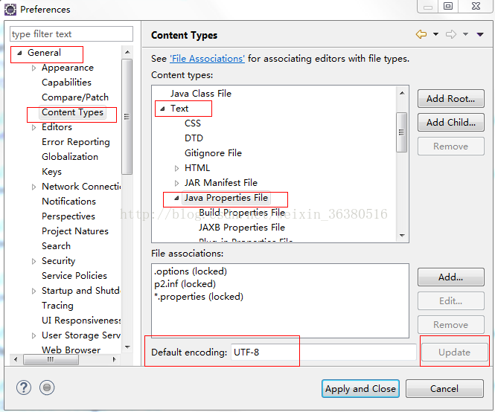

## JDK安装及环境配置

1下载JDK：https://www.oracle.com/downloads/index.html

2 安装完JDK后配置环境变量  计算机→属性→高级系统设置→高级→环境变量

系统变量→新建 JAVA_HOME 变量，变量值填写jdk的安装目录（本人是 E:\Java\jdk1.7.0)5

系统变量→寻找 Path 变量→编辑，在变量值最后输%JAVA_HOME%\bin;%JAVA_HOME%\jre\bin;

系统变量→新建 CLASSPATH ,变量值填  .;%JAVA_HOME%\lib;%JAVA_HOME%\lib\tools.jar

检验是否配置成功 运行cmd 输入 java -version 若显示版本信息 则说明安装和配置成功。

## maven安装及环境配置

1下载maven：apache-maven-3.2.1 http://maven.apache.org/download.cgi

2 配置环境变量：

      新建变量名：MAVEN_HOME  变量值：D:\server\apache-maven-3.2.1（MAVEN路径）

     编辑变量名：Path  加上：%MAVEN_HOME%\bin

3 命令行输入：mvn -version查看是否配置成功。

## nodeJS安装及环境配置

官网https://nodejs.org/en/下载nodejs之后安装或解压（安装node时系统会将安装路径添加到系统path路径中或者将解压路径添加到path中）

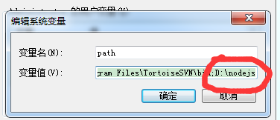

2设置模块与缓存的全局路径，进入安装或解压路径运行命令以下两个命令

npm config set prefix "node_global" -->回车  
npm config set cache "node_cache" -->回车

## postman发送json格式的post请求

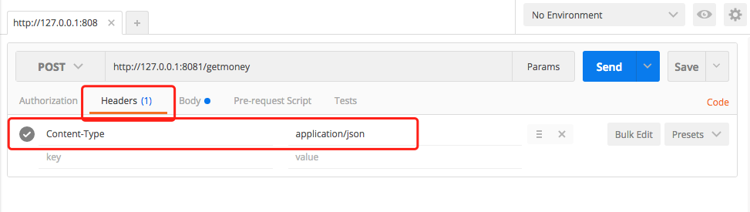

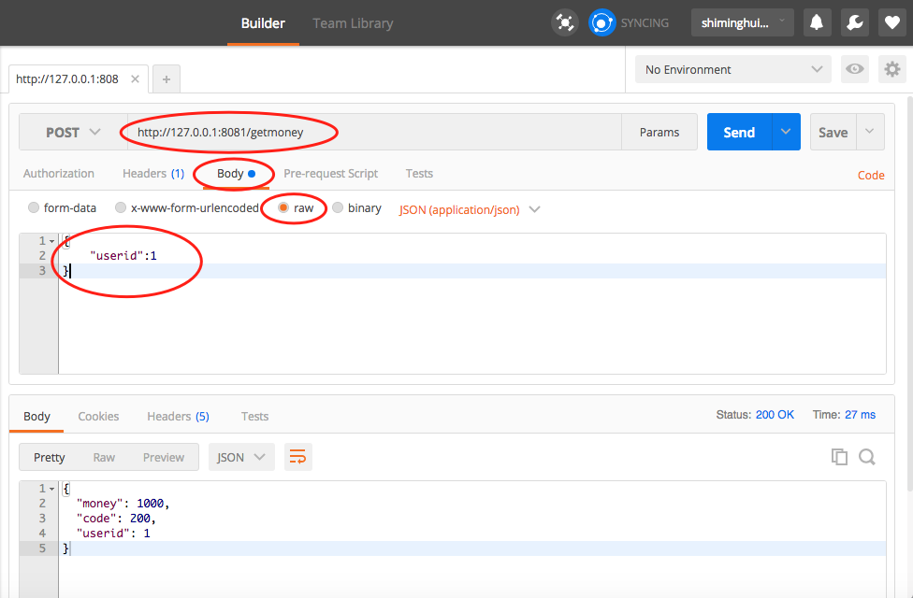

在地址栏里输入请求url：http://127.0.0.1:8081/getmoney

选择“POST”方式，

在“headers”添加key:Content-Type  , value:application/json

点击"body",''raw''并设定为JSON

添加：

{"userid": 1}

点击send发送即可

## css

两个div 顶部对齐: 都display: inline-block;再把右边的div 使vertical-align: top 即可

图片悬停改变:background:red url(XXX)

.play { background:#fff url('../../svg/play.svg') no-repeat center;}

.play:hover{ background:#00a982 url('../../svg/playWhite.svg') no-repeat center;}

表头在左侧:将每行的第一个设为th,再设置css样式即可

ReactJS通过自定义属性className传入css样式，比如宽和高等根据需要改变，在需要引用处用div包装布局

引入SVG不显示--- 应是：<img src={require("../../svg/play.svg")}/>

## Echart 图表插件

URL：https://blog.csdn.net/H1069495874/article/details/72882881

Module not found：can not resolve ‘../components/Charts’—检查路径是否写对了！！

Datazoom 引入不起作用---需引入datazoom component，需import 'echarts/lib/component/dataZoom'，再在option里写的datazoom配置，so想用什么先引入再配置！！！

修改饼图不同区域的大小：两个数据饼图叠加而成，分别设置

中间显示数据比 : 在前面两个饼图合成基础上分别设置label

旁边指示箭头用特殊符号输入title在对title进行设置

拓扑图插件实现

参照echarts 的例子   <http://gallery.echartsjs.com/editor.html?c=xBy8Sk4onZ>

节点图片可动态换，每个节点可以点击触发动作即可。

现目前还用echart配置，但

问题：一是层级节点之间分属关系划分（工厂—生产线—机器人）提高代码复用率！！！！！

二是节点的点击折叠实现

三是还要细化某一个节点报警标注后台传状态

四是美化节点 边框 背景

## 解决npm install

解决代理问题(要不install时会报各种错**)**

1 浏览器设置好代理(以谷歌为例)：setting—高级—打开代理设置—(connection—LAN setting)— proxy server设置 address: web-proxy.sgp.hp.com Port:8080

2 控制台输入

proxy=http://web-proxy.sgp.hp.com:8080/

https-proxy=http://web-proxy.sgp.hp.com:8080/

解决express is not command的问题

npm install express express-generator –g

解决npm install err code EINTEGRITY的问题

先 npm i –g npm 再 npm install

解除依赖 npm remove xxx

解决npm install exited with err code 128的问题

npm ERR! C:\Program Files\Git\cmd\git.EXE ls-remote -h -t https://github.com/openplans/Leaflet.AnimatedMarker.git

npm ERR! fatal: unable to access 'https://github.com/openplans/Leaflet.AnimatedMarker.git/

: error setting certificate verify locations:

npm ERR!   CAfile: E:/Program Files/Git/mingw32/ssl/certs/ca-bundle.crt

npm ERR! exited with error code: 128

解决方法：git config --global http.sslverify "false"                       执行后重新npm install

## 解决MySQL的问题

1 可从官网https://www.mysql.com/下载(Windows上，安装时请选UTF-8，以便正确地处理中文）

2 为MySQL设置系统环境变量：将mysql.exe安装路径加在path路径中

3 编写配置文件my.ini . 放入bin中 ，以管理员身份进入控制台

安装服务：mysqld –install

数据库初始化 mysqld --initialize-insecure(无密码)

mysqld --initialize(随机生成临时密码)

(注意：如果修改my.ini，要重新初始化，必须先清空data文件夹以及停止下一步的服务)

[Client]

port=3306

default-character-set=utf8

[mysqld]

port=3306

character_set_server=utf8

#安装路径

basedir=C:\Users\yuexi\app\mysql\mysql8

#数据路径

datadir=C:\Users\yuexi\app\mysql\mysql8\data

sql_mode=NO_ENGINE_SUBSTITUTION,STRICT_TRANS_TABLES

default_authentication_plugin=mysql_native_password

#skip-grant-tables

[WinMySQLAdmin]

C:\Users\yuexi\app\mysql\mysql8\bin\mysqld.exe

[mysql]

default-character-set=utf8

default-storage-engine=INNODB—配置数据库引擎

*4安装并启动服务*

启动服务：net start mysql 或进入计算机服务管理手动开启服务

停止、卸载服务：net stop mysq 或 mysqld –remove

5. 进入MySQL

无密码进入：mysql -u root

//有密码的进入方式：mysql -u root –p --🡪mysql>

MySQL图形化管理工具—navicat

破解方法：安装Navicat后先下载解压破解补丁，复制里面文件粘贴到Navicat的安装根目录再运行即可

表名无法大写：my.ini添加lower_case_table_names=2

MySQL修改root密码 **注：5.7版本将password字段改为了authentication_stringUse mysql; Alter user ‘root’@’localhost’identified with mysql_native_password by ‘123456’; Flush privileges; exit**

**方法1： 用SET PASSWORD命令**

|  |  |
| --- | --- |
| 1  2 | MySQL -u root  　　mysql> SET PASSWORD FOR 'root'@'localhost' = PASSWORD('newpass'); |

**方法2：用mysqladmin**

|  |  |
| --- | --- |
| 1 | mysqladmin -u root password "newpass" |

如果root已经设置过密码，采用如下方法

|  |  |
| --- | --- |
| 1 | mysqladmin -u root password oldpass "newpass" |

**方法3： 用UPDATE直接编辑user表**

|  |  |
| --- | --- |
| 1  2  3  4 | mysql -u root  　mysql> use mysql;  　mysql> UPDATE user SET Password = PASSWORD('newpass') WHERE user = 'root';  　mysql> FLUSH PRIVILEGES; |

在丢失root密码的时候，可以这样

|  |  |
| --- | --- |
| 1  2  3  4 | mysqld_safe --skip-grant-tables&  　　mysql -u root mysql  　　mysql> UPDATE user SET password=PASSWORD("new password") WHERE user='root';  　　mysql> FLUSH PRIVILEGES; |

## 解决mongooseDB的问题

1 在http://dl.mongodb.org/dl/win32/x86_64 下载mongodb-win32-x86_64-3.2.20.zip 解压到mongodb文件夹， 新建data文件夹，data下再建立db,log两个文件夹，再在log文件夹下创建一个日志文件MongoDB.log

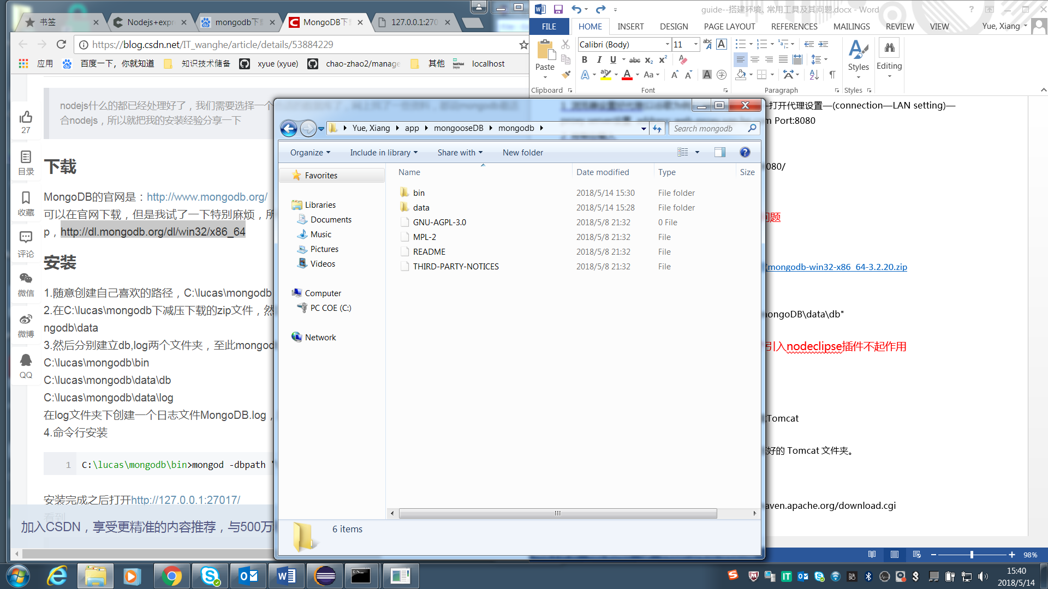

2 进入bin运行 mongod --dbpath "C:\Users\yuexi\app\mongooseDB\mongodb\data\db"

mongo 每次启动 都需要指定 路径----🡪将MongoDB加入到Windows服务

A、以管理员身份启动cmd 进入bin目录在命令行中输入（创建服务）

mongod --dbpath "xxxxx" --logpath "xxxxx" --install --serviceName "Mongodb"

或者 sc.exe create MongoDB binPath= "\"D:\mongodb\bin\mongod.exe\" –service

-- config=\"D:\mongodb\mongo.config\"" DisplayName= "Mongodb" start= "auto"

或者直接进入bin运行mongod --install --serviceName mongodb --serviceDisplayName mongodb  --logpath xxxxx.log  --dbpath xxxxx --directoryperdb

B、设置服务自启动或用命令启动 : net start mongodb  停止：net stop mongodb

但遇到问题mongod或sc.exe不被认为命令？？？？或是运行不起该服务 报100错误

删掉数据库data\db下这两个文件 mongod.lock storage.bson 就可以开启服务啦！！！

net不被认为命令??使用%windir%\Sysnative\net

3 安装完成之后打开<http://127.0.0.1:27017/> 验证是否成功

4 双击bin下的mongod.exe (启动程序） 再运行mongo.exe 程序测试数据库操作

>help (查看相关信息）

>db.foo.insert({a:1}) （往foo表插入a,1字段值,foo表为默认表)

>db.foo.find() (查看foo表数据）

mongodb工具 NoSql Manager for MongoDB <https://www.mongodbmanager.com/> 删除注册表  运行 -->regedit  删除 HKEY_CURRENT_USER\Software\NoSQL Manager Group

删除该文件夹    C:\ProgramData\NoSQL Manager Group

重新启动----破解试用版

## 解决eclipse neon 中安装配置插件

解决eclipse neon 中安装配置Tomcat

1 官网<http://tomcat.apache.org/download-80.cgi>下载Tomcat

2 eclipse market搜 EclipseTomcat Plugin安装

3配置tomcat: windows->preference，选择解压好的Tomcat文件夹。

解决eclipse neon 中安装配置nodeclipse

1 eclipse market搜nodeclipse安装

2配置nodeclipse: windows->preference，选择之前安装好的nodeclipse文件夹。

解决eclipse neon 中安装配置Maven

1. Eclipse配置Maven。Window->Preferences->Maven->Installations->Add->Directory 选择刚解压的Maven的路径，点击Finish，然后将它选为默认。

2 Maven数据仓库的配置：找到MAVEN的安装路径，进入conf-->打开settings.xml，找到localRepository标签，解除注释，然后配置一个路径，例如：<localRepository>C:/Users/yuexi/MavenRepository/maven_jar</localRepository>，MAVEN管理下载的jar包都会在这个路径下。并settings.xml复制一份到C:/Users/yuexi/MavenRepository/maven_jar下，Eclipse集成时会用到。并在preferences中进行配置

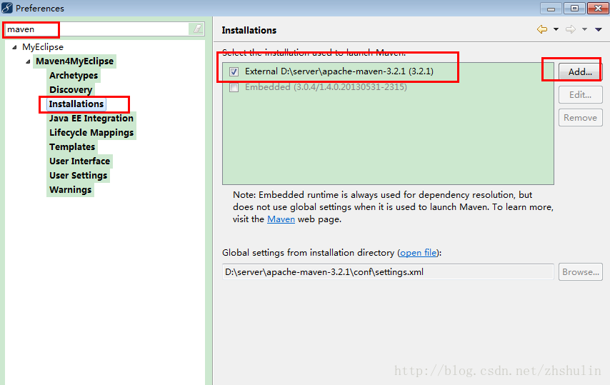

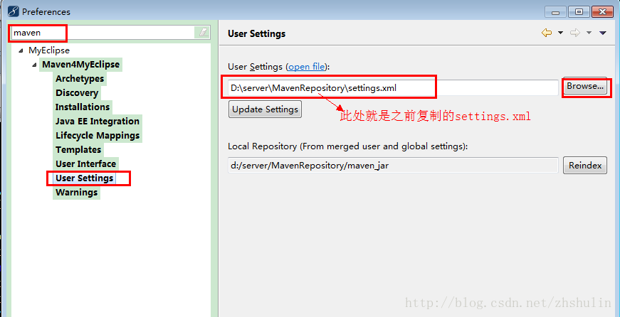

3 新建项目测试 File->New->Maven Project,点击Next,然后在中间带有滚动条的面板中选择webapp,然后Next。groupId：公司域名反写+项目名，Artifact Id：项目名.点击Finsh即可。

4建好的项目会报错在index.jsp页面上，报错为：The superclass "javax.servlet.http.HttpServlet" was not found on the Java Build Path

打开pom.xml,打开浏览器搜索maven进入即<http://mvnrepository.com/>( maven的中央仓库)。在搜索框输入servlet进行搜索，选择相应的版本再copy它的代码，复制到pom.xml的<dependencies></dependencies>节点中，然后保存下载

5 显示完整项目结构 点击项目鼠标右键->Build Path->Configure Build Path点击进入，在中间面板选择Source,将 Allow output folders for source folders 前面的勾去掉，点击Apply即可，src/main/java:Java 源文件    src/main/resources:Java 资源文件   src/test/java Java 测试文件.页面建在src/main/webapp下，在webapp/WEB-INF下有web.xml

6 点击项目鼠标右键->Run As->Maven test 等待一会。当有**BUILD SUCCESS**时项目则创建成功

解决eclipse新建或导入maven项目不成功

报错Project build error: Non-resolvable parent POM for com.innt:TestSpB:0.0.1-SNAPSHOT: Failure to transfer org.springframework.boot:spring-boot-starter-parent

解决方案一：在eclipse maven配置中添加新的catalog配置-----不起作用！！！<http://repo1.maven.org/maven2/archetype-catalog.xml>

解决方案二：重新下载maven-archetype-webapp-1.0.jar 方法为：进入maven本地仓库org\apache\maven\archetypes\maven-archetype-webapp\1.0目录下删除.lastUpdate文件，当再次创建web时项目时，ide会自动下载相关的jar包。----不起作用！！！

解决方案三：在setting.xml 文件设置好代理 采用线上创建、本地导入 方式，本地直接创建不成功（原因未知）

URL:https://start.spring.io/

<proxy> <id>myProxy</id> <active>true</active> <protocol>http</protocol> <port>8080</port> <host>web-proxy.sgp.hp.com</host> <!--<username>XXXXX</username><password>XXXXX</password> <nonProxyHosts>*.XXX.com|XXX.org</nonProxyHosts> --> </proxy>

Maven install ---Maven test

解决项目build不成功：进入项目目录 运行命令拉取jar包

mvn clean install -Dmaven.test.skip=true -Dmaven.javadoc.skip=true

解决eclipse中maven compile failed Failed to execute goal org.apache.maven.plugins:maven-compiler-plugin:3.7.0:testCompile (default-testCompile) on project SpringBTest: Compilation failure [ERROR] No compiler is provided in this environment. Perhaps you are running on a JRE rather than a Jdk

将windows—preferences--java Installed JREs的设置修改为jdk即可即JAVA_HOME路径，jdk中包含jre

解决eclipse中运行maven项目404错误？？？webapp必须放在main中与resource和java同级 不然匹配Url时会报404

解决eclipse新换workspace项目新建或导入报错—需要进行Maven配置及server配置

eclipse import 报错The declared package does not match---java builder path Source设置

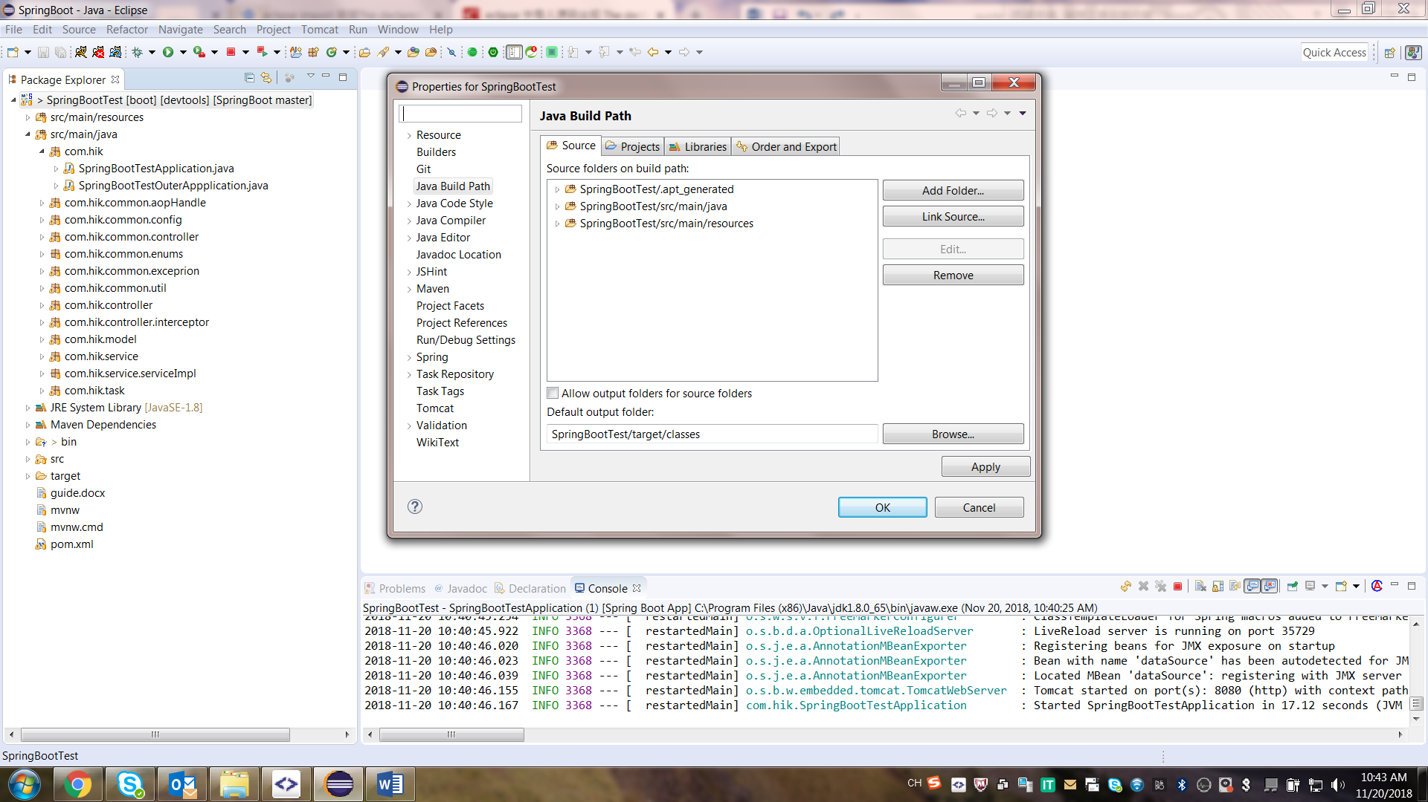

解决引入项目报Multiple markers at this linehe无法识别注解**：**项目右击-build path—maven配置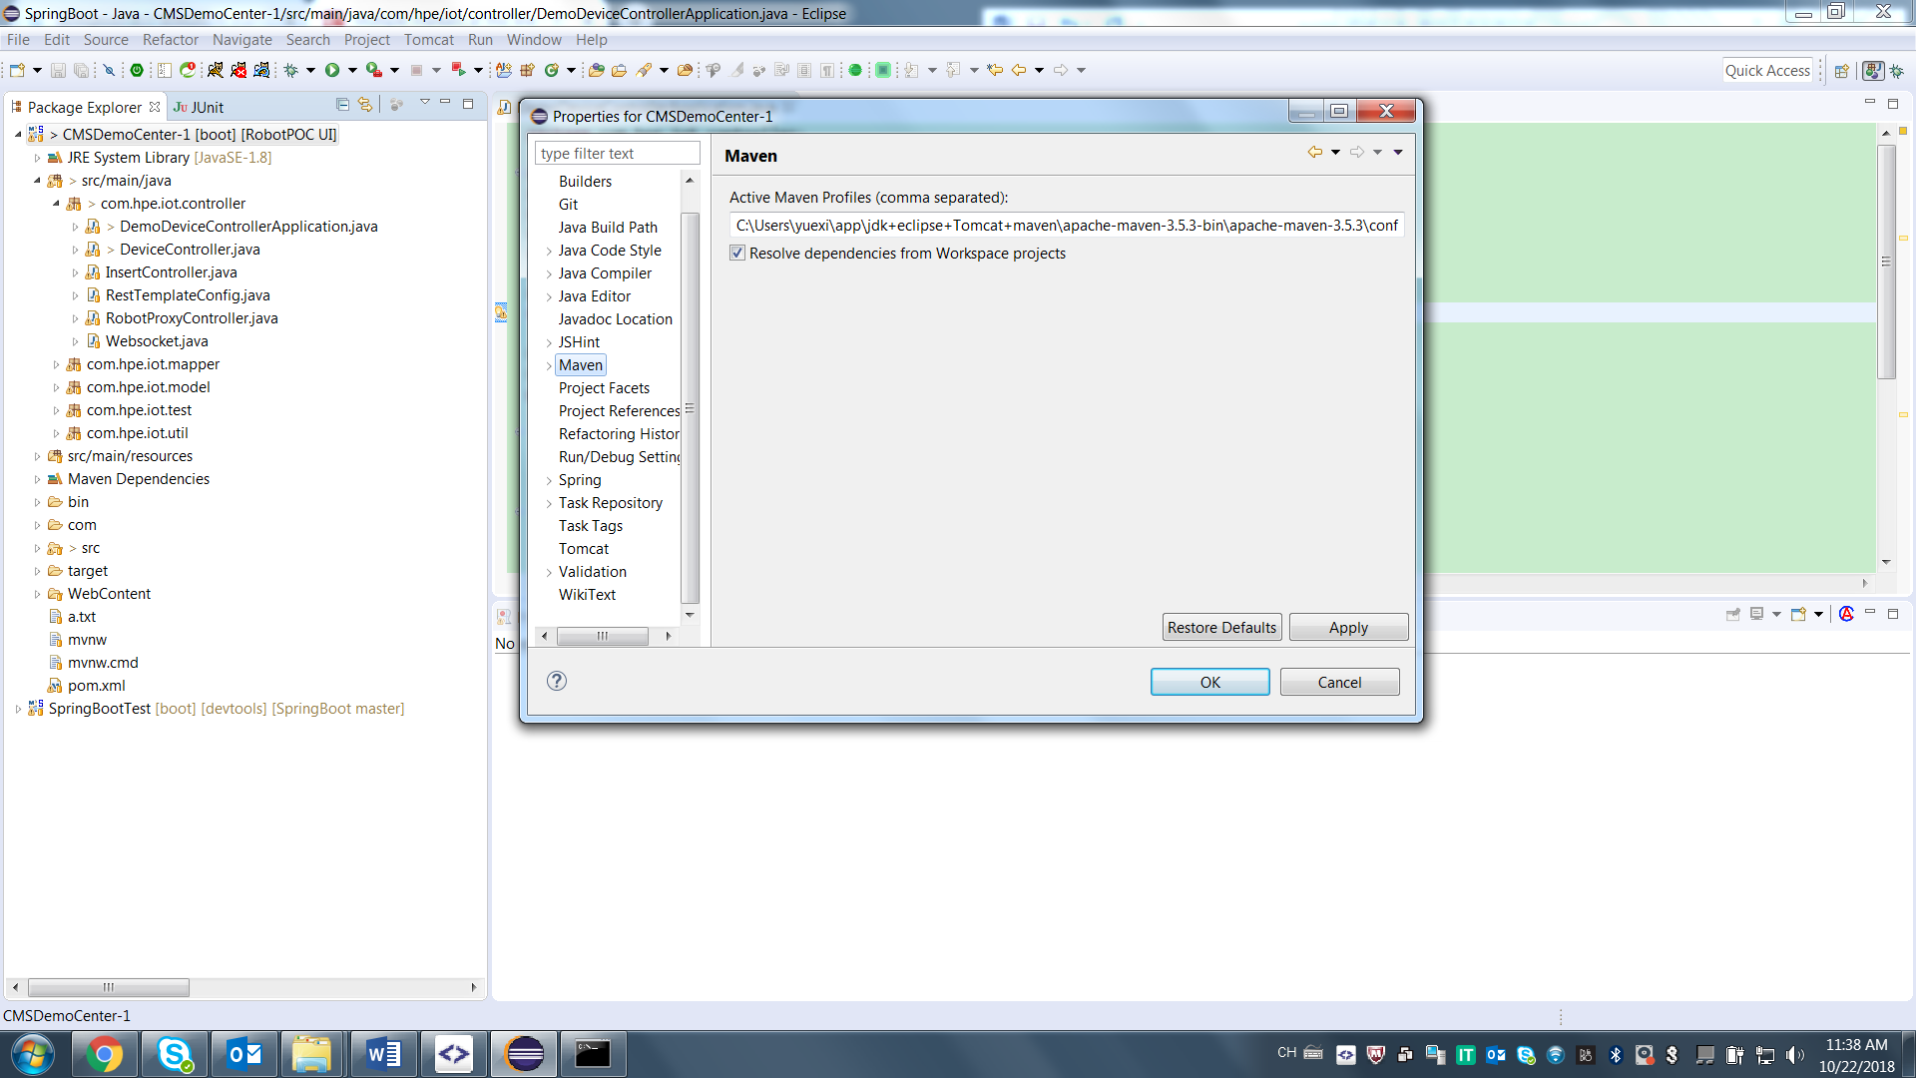

解决eclipse中显示乱码问题:设定电脑系统输入法出错—>显示语言为英文 输入法为搜狗即可

## springboot 搭建后端开发环境

Springboot 安装 安装JDK、Maven、Gradle、Spring Boot CLI、STS http://spring.io/tools/sts/all

### 初始springboot项目---STS

1 Help -> Eclipse Marketplace..STS(Spring Tool Suite )安装即可

2 新建springboot项目：new-->other--> Spring->Spring Starter Project

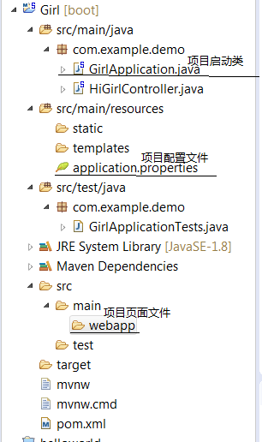

3 启动项目

方式一、eclipse中右击HelloWorldApplication类Run As 选择 Spring Boot app，浏览器访问默认端口8080，控制台显示：

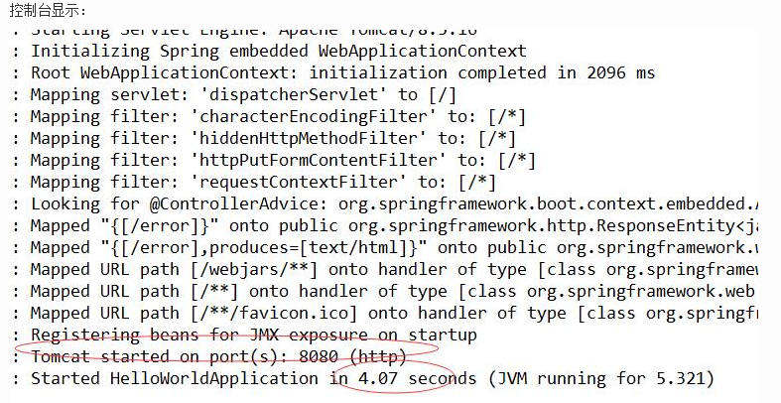

方式二、控制台进到项目目录 运行命令 mvn spring-boot run---springboot

方式三、控制台进到项目目录 运行命令 传入不同运行环境的配置文件

springBoot-- mvn install 🡪cd target/ 🡪java –jar xxx.jar –spring.profiles.active=dev

spring-- Eclipse项目右击Mvn build编译打包命令 clean package -Dmaven.test.skip=true - Dmaven.javadoc.skip=true

cd target 🡪java –jar xxx.jar –spring.profiles.active=dev

4 新建一个HelloWorldController类， 指定/hello请求 返回HelloWorld! 然后重新启动HelloWorldApplication类， 再访问即可看到hello内容！！

属性配置Src/main/resource/application.yml

@Value 注解来获取运用配置文件里的自定义属性 @Autowired 注解来获取对象

5 举例:根据参数和请求方式的不同实现api HelloController GirlController

测试post访问方式：使用postman工具 <https://www.getpostman.com/>

Postman是Http请求模拟工具，打开chrome浏览器的chrome网上应用店，搜索postman。点击添加至CHROME。

### springboot项目常用设置

两种模板：后台只提供ReatApi服务---springbootTest

后台整合模板提供后台管理服务---Guns开源框架

工程架构：数据库操作增删改、事务管理

AOP处理如统一打印HTTP请求、异常处理

DEV热部署 缓存管理 任务管理 拦截器配置

项目部署上线：

## npm打包创建一个完整项目（AngularJS）

控制台命令行版

1 npm install angular-cli –g

2 ng new projectName---🡪cd …..--🡪ng serve运行

Eclipse工具版

1 new angular project

2 npm install angular-cli –g

3 ng serve运行

Angular目录详解

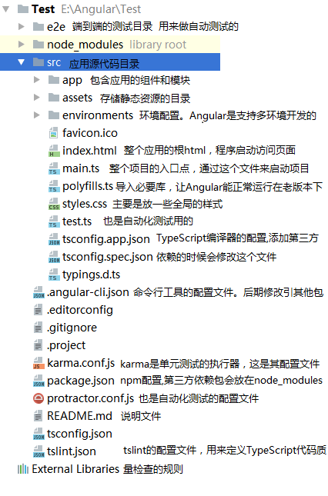

**Ng is not recognized as an command**

**Npm install ng** "npm install --save-dev @angular/cli@latest"

**cnpm is not recognized as an command**

**Angular 运行报错：You have to be inside an angular-cli project in order to use the generate command------**npm install -g @angular/cli@latest

@angular/cli正式版安装后，依然在使用beta版，故报错 需升级

npm uninstall -g angular-cli # Remove global package

npm uninstall --save-dev angular-cli # Remove from package.json

rm -rf node_modules dist # Use rmdir on Windows

npm cache clean

npm install -g @angular/cli@latest # Global package

npm install --save-dev @angular/cli@latest # Local package

npm install # Restore removed dependencies

整合开发 Angular2 + Bootstrap4 + Nodejs + Eclipse +Spring + SpringMVC +Mybatis

一、安装开发工具

1、Eclipse Neon Release (4.6.0) <http://wiki.eclipse.org/Eclipse_Installer>

2、Maven插件help—install a new software-- http://download.eclipse.org/technology/m2e/releases

3、NodeJs、Git

4、angular2-eclipse 插件 <http://marketplace.eclipse.org/content/angular2-eclipse>

[Angular2 eclipse中angular2开发环境的搭建](https://link.jianshu.com/?t=http://blog.csdn.net/sushengmiyan/article/details/52716756)

## subline Txt 代码文本编辑工具

一 下载和教程<http://www.sublimetext.com/> 注册购买；网上搜索对应版本的注册码(帮助—输入注册码)

—– BEGIN LICENSE —–  
TwitterInc  
200 User License  
EA7E-890007  
1D77F72E 390CDD93 4DCBA022 FAF60790  
61AA12C0 A37081C5 D0316412 4584D136  
94D7F7D4 95BC8C1C 527DA828 560BB037  
D1EDDD8C AE7B379F 50C9D69D B35179EF  
2FE898C4 8E4277A8 555CE714 E1FB0E43  
D5D52613 C3D12E98 BC49967F 7652EED2  
9D2D2E61 67610860 6D338B72 5CF95C69  
E36B85CC 84991F19 7575D828 470A92AB  
—— END LICENSE ——

二、安装Package Control插件

三、安装、配置 Babel插件（[GitHub](https://github.com/babel/babel-sublime)）：JSX的高亮工具

在Preferences中找到上一步安装的 Package Control：install package打上“Babel”，点击安装，勾选 **View->Syntax->Babel->JavaScript(Babel)**

四、安装ReactJS代码补全工具（[GitHub](https://github.com/facebookarchive/sublime-react)）：打开package control，搜索ReactJS

五、常见技巧

**在Sublime text中新建站点的教程**“项目”选项。选择“添加文件夹到项目”配置即可

**在sublime text中修改代码字体大小的具体方法**

点击菜单栏“preferences”——“font”——“larger”或smaller;

同时按住ctrl+鼠标滚轮;滚轮向上滑动变大，向下滑动就缩小

**在Sublime text中设置文档内容自动缩进的方法**

点击菜单栏“Edit”——“line”——“reindent”或“indent”;

**在sublime text出现乱码的处理方法**

界面点击Preferences-->Browse Packages打开文件浏览包，把下载好的语言包文件解压复制到Packages文件下，再重新打开刚打开的文件试试

**在sublime text设置默认语法 --**菜单栏view视图有显示或异常状态栏 Plaint text 选择文件语法

**在sublime text隐藏或显示菜单栏—快捷键** 隐藏之后，想要将菜单显示出来，按下键盘的“ctrl+shift+P”组合键。

代码保存自动格式化

## 个Git代码版本控制工具

下载：https://www.git-scm.com/download/

使用教程：<https://www.cnblogs.com/smuxiaolei/p/7484678.html>

**Git Personal access tokens：**a66c214df4a8c9b679bdd39f9ff94f4542404098

设置和取消代理 解决问题：git clone failed connected timed out以及Permission denied (publickey)

本地开启VPN后，GIt也需要设置代理，才能正常略过GFW，访问goole code等网站

设置：git config --global https.proxy http://web-proxy.sgp.hp.com:8080/

取消：git config --global --unset http.proxy 或git config --global --unset https.proxy

Git clone failed ：password authentication is not available for Git operation(http方式)

或者the authenticity of the host “”can be established(采用SSH Key方式)

先有本地库，后有远程库

Git init Xxxx //创建本地版本库 , 项目文件放在这里

ssh-keygen  -t rsa –C “youremail@example.com”, 创建SSH Key(在github上添加ssh密钥, “id_rsa.pub”里面的公钥。)

Git remote add origin git@github.hpe.com:xyue/XinSongRobot.git添加远程库(空的)

Git push origin master 把本地先有的版本库推送到空的远程库

先有远程库后有本地库(远程克隆)

Git clone [git@github.hpe.com:chao-zhao2/manage-alarm.git](mailto:git@github.hpe.com:chao-zhao2/manage-alarm.git)

Git add .或Xxxx.fileMat 将全部文件或某一个文件提交到暂存区

Git commit –m “提交注释说明”把文件从暂存区提交到本地版本库

Git pull git@github.hpe.com:xyue/XinSongRobot.git

Git push [-u origin master/dev(分支名)] 把本地版本库推送到远程库

多人协作工作模式一般是这样的：

1. 首先，可以试图用git push origin branch-name推送自己的修改.
2. 如果推送失败，则因为远程分支比你的本地更新早，需要先用git pull试图合并。
3. 如果合并有冲突，则需要解决冲突(先修改成和主干上代码一样，再把新的添加进去)，并在本地提交。再用git push origin branch-name推送。

master主分支应是稳定的，用来发布新版本，因此要时刻与远程同步，而干活一般情况下在新建的dev分支上干活，干完后，比如上要发布，或者说dev分支代码稳定后可以合并到主分支master上来。

在开发中，会经常碰到bug问题，每个bug都可以通过一个临时分支来修复，修复完成后，合并分支，然后将临时的分支删除掉，然后把主分支master推送到远程去即可。

Git基本常用命令如下：

　　mkdir：         XX (创建一个空目录 XX指目录名)

　　pwd：          显示当前目录的路径。

　　git init          把当前的目录变成可以管理的git仓库，生成隐藏.git文件。

　　git add XX       把xx文件添加到暂存区去。

　　git commit –m “XX”  提交文件 –m 后面的是注释。

　　git status        查看仓库状态

　　git diff  XX      查看XX文件修改了那些内容

　　git log          查看历史记录

　　git reset  --hard HEAD^ 或者 git reset  --hard HEAD~ 回退到上一个版本

　　(如果想回退到100个版本，使用git reset –hard HEAD~100 )

　　cat XX         查看XX文件内容

　　git reflog       查看历史记录的版本号id

　　git checkout -- XX  把XX文件在工作区的修改全部撤销。

　　git rm XX          删除XX文件

　　git remote add origin <https://github.com/tugenhua0707/testgit> 关联一个远程库

　　git push –u(第一次要用-u 以后不需要) origin master 把当前master分支推送到远程库

　　git clone <https://github.com/tugenhua0707/testgit>  从远程库中克隆

　　git checkout –b dev  创建dev分支 并切换到dev分支上

　　git branch  查看当前所有的分支

　　git checkout master 切换回master分支

　　git merge dev    在当前的分支上合并dev分支

git branch –d dev 删除dev分支

git push origin --delete <BranchName>

　　git branch name  创建分支

　　git stash 把当前的工作隐藏起来 等以后恢复现场后继续工作

　　git stash list 查看所有被隐藏的文件列表

　　git stash apply 恢复被隐藏的文件，但是内容不删除

　　git stash drop 删除文件

　　git stash pop 恢复文件的同时 也删除文件

　　git remote 查看远程库的信息

　　git remote –v 查看远程库的详细信息

　　git push origin master  Git会把master分支推送到远程库对应的远程分支上

git可视化管理工具smartGit使用教程

1代码要托管到GitHub—注册账号（已有），新建或已有repository

2下载安装smartGit <https://www.syntevo.com/smartgit/download/>

3 打开SmartGit，在菜单里选择Repository→Clone clone项目即可

4 本体新建分支，在新分支上对修改或新建文件，进行开发

5解决冲突--合并分支

（1）对新分支的代码进行commit

（2）切换到到主分支master（在其右键 check out或git checkout 分支名），pull拉取最新代码

（4）主分支右键单击，选择merge或 git merge 被合并分支名

（5）在弹出的对话框里选merge to working tree

（6）如果没有conflict，commit所有的更改即可。feature/demo branch（选中所有更改 ，右键点击commit）

解决smartGit 破解版

windows+R或在文件夹栏输入%APPDATA%\syntevo\SmartGit\<main-smartgit-version> 查找， 找到Setting.xml，把它删掉，重新打开SmartGit

配置代理 proxy=http://web-proxy.sgp.hp.com:8080/

解决项目初始化时除去第三方依赖的提交.gitignore文件

Git右击提交文件—ignore—弹出框选择配置即可

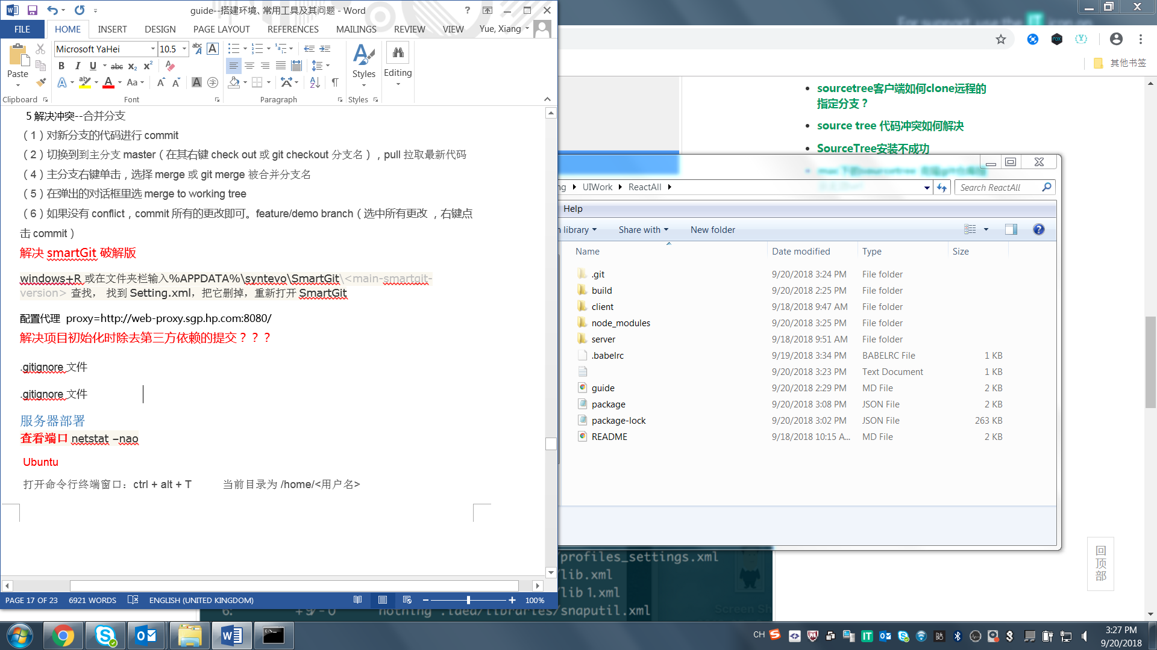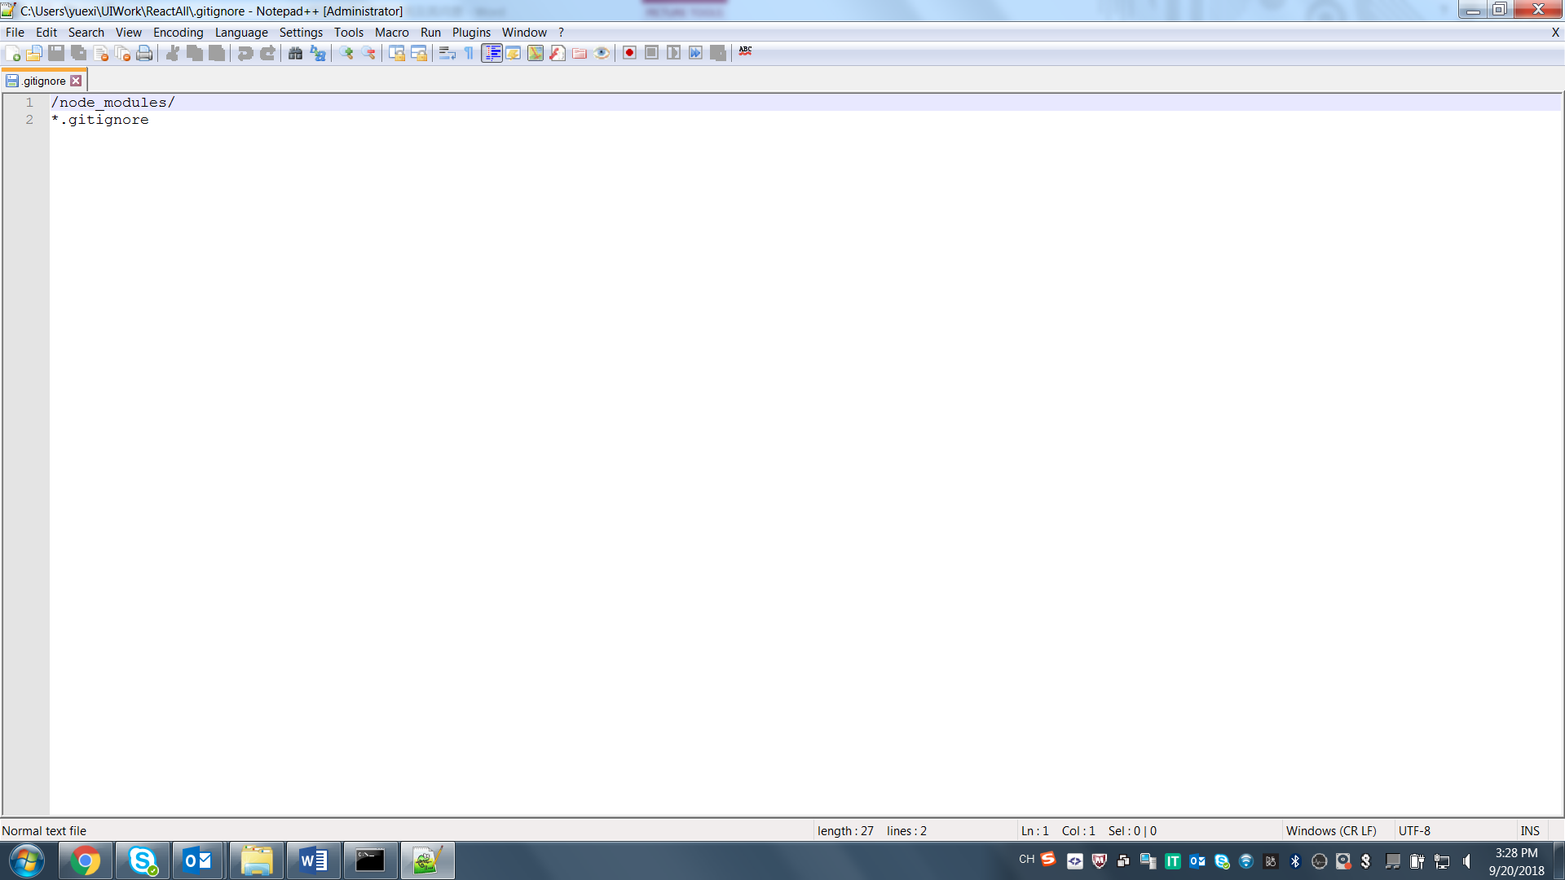

## 服务器部署

**查看端口**netstat –nao

Ubuntu

打开命令行终端窗口：ctrl + alt + T          当前目录为 /home/<用户名>

切换到root身份

1. [sudo](https://www.baidu.com/s?wd=sudo&tn=SE_PcZhidaonwhc_ngpagmjz&rsv_dl=gh_pc_zhidao)+命令，输入当前用户密码后以[root权限](https://www.baidu.com/s?wd=root%E6%9D%83%E9%99%90&tn=SE_PcZhidaonwhc_ngpagmjz&rsv_dl=gh_pc_zhidao)执行命令，有时间限制且仅限当前命令。
2. [sudo](https://www.baidu.com/s?wd=sudo&tn=SE_PcZhidaonwhc_ngpagmjz&rsv_dl=gh_pc_zhidao) [-i](https://www.baidu.com/s?wd=-i&tn=SE_PcZhidaonwhc_ngpagmjz&rsv_dl=gh_pc_zhidao)，输入当前用户密码后以[root权限](https://www.baidu.com/s?wd=root%E6%9D%83%E9%99%90&tn=SE_PcZhidaonwhc_ngpagmjz&rsv_dl=gh_pc_zhidao)登录shell，无时间限制。使用exit或logout退出。
3. su，输入root账户的密码后切换到root身份，无时间限制。su 用户名切换回其它用户。
4. [sudo](https://www.baidu.com/s?wd=sudo&tn=SE_PcZhidaonwhc_ngpagmjz&rsv_dl=gh_pc_zhidao) su，效果同su，只是不需要root的密码，而需要当前用户的密码。

VM**设置防火墙**打开/关闭 service firewalld start/stop iptables 查看

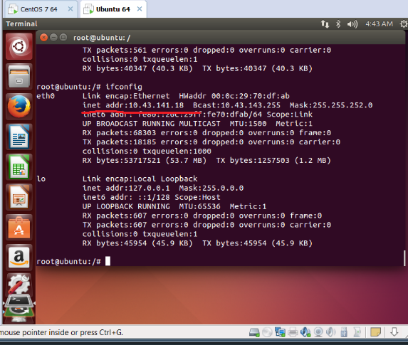Xshell连接VM

1 VM里Ubunto虚拟机ifconfig 确定虚拟机ip

VM里VM—settings—network adapter—network connection—bridged

VM里Ubunto虚拟机左上角setting按钮选System Settings—Network—network proxy设置好代理（web-proxy。Sgp.hp.com）--解决ubunto联网

2 xshell连接设置

Ip: 10.43.141.18 root用户：xyue 密码：RMhuijia?0

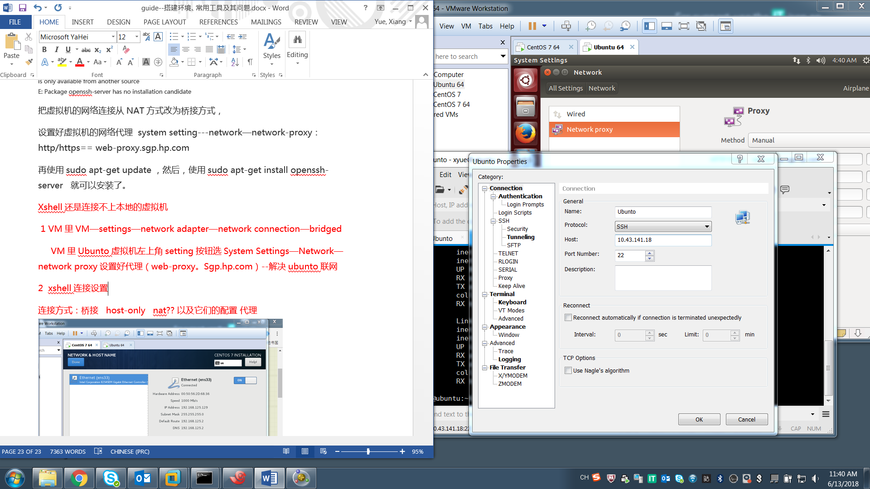

示例前端部署步骤—poc02

一 、Xshell 和xftp 连接设置

Ip: 15.146.38.165 root用户：centos 密码：ypWREJk4aaWT

Ip: 15.146.38.197 root用户：centos 密码：ypWREJk4aaWT

Ip: 15.146.38.197 root用户：userweb 密码：qweasd

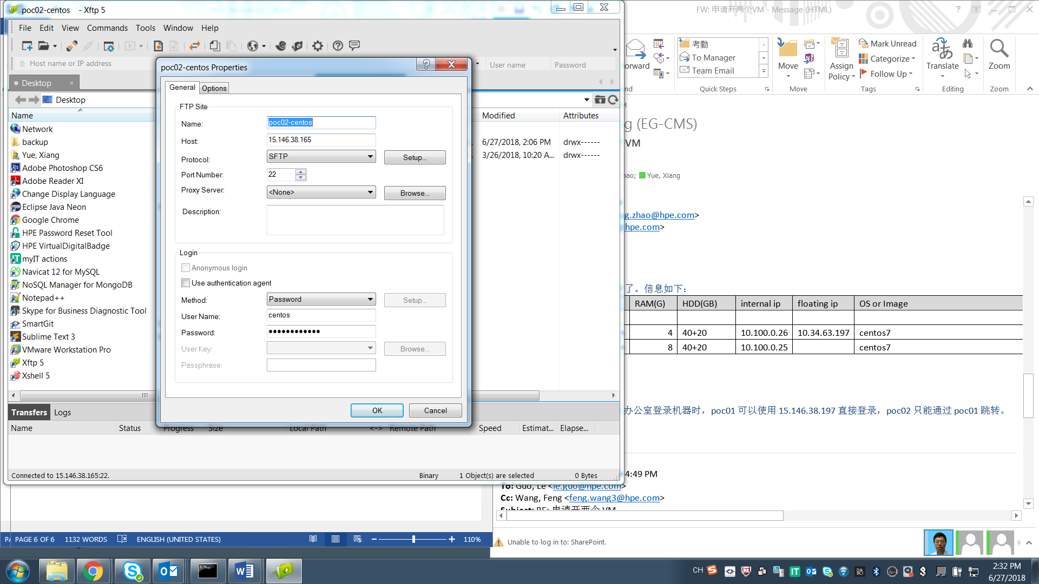

二、安装nodejs环境

1 用xftp上传安装包文件到自定义目录

2 xshell下 运行 cd /home/xyue/app //进入安装包放置的位置

tar -xvf node-v8.11.1-linux-x64.tar //解压并进入

//软链接、设置成全局 需root权限 (运行sudo su命令)

ln -s /usr/local/src/node-v6.11.4-linux-x64/bin/node /usr/local/bin/node

ln -s /usr/local/src/node-v6.11.4-linux-x64/bin/npm /usr/local/bin/npm

node –v //查看node版本检查是否安装成功

三、部署项目步骤

1. 将本地文件除了node_modules包之外的所有文件打包成tar包；
2. Xshell用Ssh连接服务器删除workspace里面的文件

删除命令：rm –rf ma(tab键辅助输入) 或rm –rf *(全部删除)

1. 用xftp上传本地打包好的tar文件到workspace
2. xshell解压后npm install安装依赖包

命令：tar –xvf ma(tab键辅助输入)

1. xshell npm start &
2. xshell disown   -h %1
3. 关掉xshell窗口

示例后端部署步骤—uiotLamp

一、Xshell 和xftp 连接设置

Ip: 10.43.141.18 root用户：xyue 密码：RMhuijia?0

二、安装后端运行环境

1 Java 开发环境，如 OpenJDK 、Tomcat 、Mysql 数据库的安装。各自下载适合Linux安装包.tar包，然后通过xftp上传

JDK：java –version查看是否已安装jdk，若没有则解压安装

① cd 进入 jvm 下的唯一目录下

② 编辑 /etc/profile：让系统上的所有用户使用 java(openjdk)。我们在文件末尾添加

export JAVA_HOME=/usr/lib/jvm/java-1.8.0-openjdk.x86_64

export CLASSPATH=.:$JAVA_HOME/jre/lib/rt.jar:$JAVA_HOME/lib/dt.jar:$JAVA_HOME/lib/tools.jar

export PATH=$PATH:$JAVA_HOME/bin

③ 使配置文件生效：执行命令 source /etc/profile

④ 测试：再次测试java是否安装配置成功

Tomcat: 解压安装包，然后进入到tomcat安装目录下的bin路径中，运行startup.sh脚本(sudo ./startup.sh)，到浏览器中输入localhost:8080进行验证

Mysql

sudo apt-get update

sudo apt-get install mysql-server 输入root密码 RMhuijia?0

sudo mysql_secure_installation 运行安全脚本

mysqladmin -p -u root version 测试mysql

sudo systemctl/service mysql start、stop 启停mysql服务

service mysql status 查看运行状态

mysql –u root –p 带密码登录数据库

//配置mysql端口

/sbin/iptables -I INPUT -p tcp --dport 3306 -j ACCEPT

/etc/rc.d/init.d/iptables save

配置远程登录 进入 mysql 数据库，执行命令

**grant all privileges on***.***to ‘root’@’%’ identified by ‘RMhuijia?0’ with grant option;**

 将/etc/mysql下的my.cnf 文件中的bind-address由127.0.0.1改为0.0.0.0

Cd到目标文件 Vi my.cnf i🡪输入 esc 🡪退出，重进入命令模式，输入： 进入末行模式，再输入wq! 强行保存退出， mysql service重新启动即可

测试远程登录：Navicat或命令mysql -h 远程机器IP地址 -P 3306 -u 用户名 -p

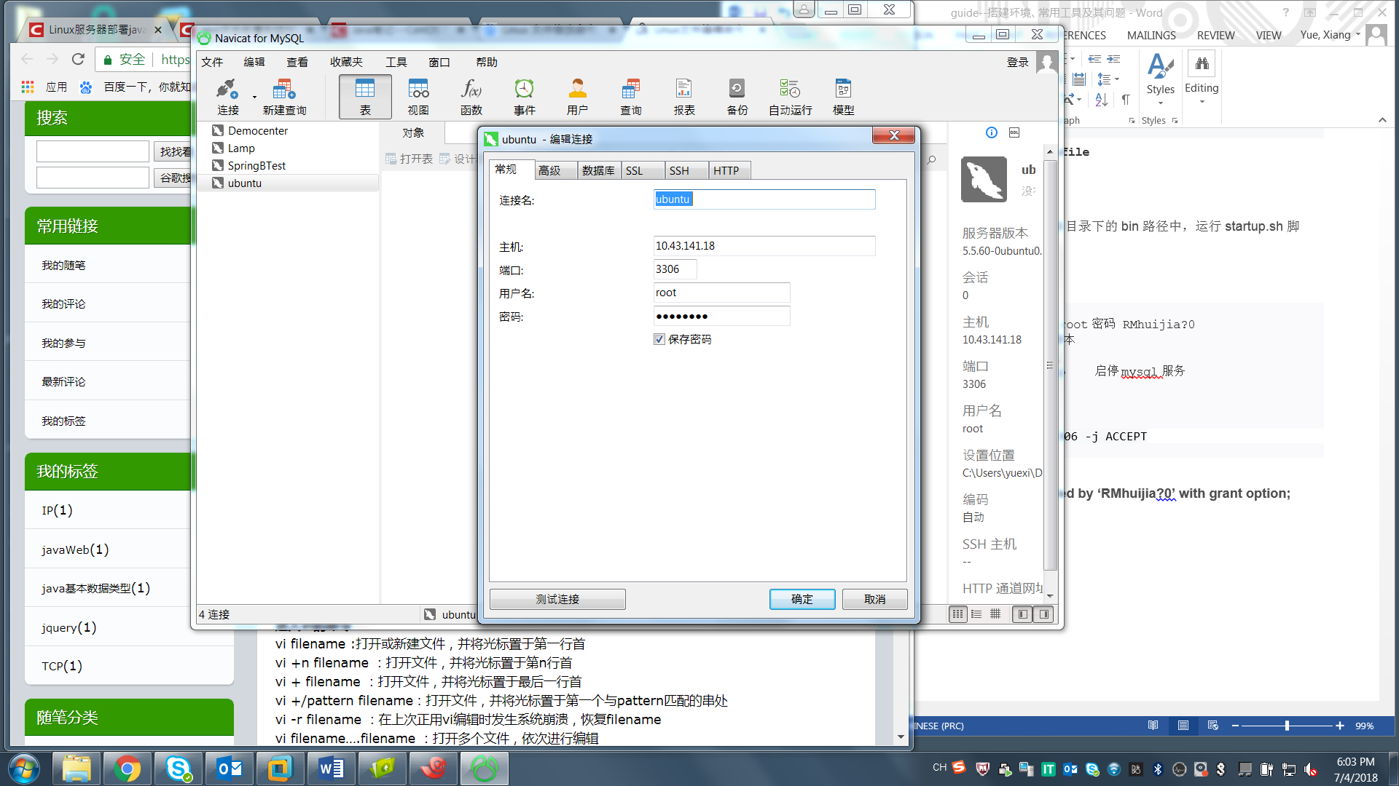

三、javaWeb项目打包迁移，并部署

1. 在本地，通过Eclipse，将项目导出成War包

修改Pom.xml：

<packaging>war</packaging> <!—修改打包形式 -->

<dependency>

<groupId>org.springframework.boot</groupId>

<artifactId>spring-boot-starter-web</artifactId>

<!--dev测试不要写，只有项目打包上线用移除嵌入式tomcat插件 否则springboot启动报错 org.springframework.context.ApplicationContextException: Unable to start web server -- >

<exclusions>

<exclusion>

<groupId>org.springframework.boot</groupId>

<artifactId>spring-boot-starter-tomcat</artifactId>

</exclusion>

</exclusions>

</dependency>

<dependency><!—项目打包上线时添加servlet-api的依赖其一 二选一即可-->

<groupId>javax.servlet</groupId>

<artifactId>javax.servlet-api</artifactId>

<version>3.1.0</version>

<scope>provided</scope>

</dependency>

<dependency><!—添加servlet-api的依赖其二 -->

<groupId>org.apache.tomcat</groupId>

<artifactId>tomcat-servlet-api</artifactId>

<version>8.5.20</version>

<scope>provided</scope>

</dependency>

<build>

<finalName>project name</finalName><!—定义打包项目名 -->

<plugins>

<plugin>

<groupId>org.springframework.boot</groupId>

<artifactId>spring-boot-maven-plugin</artifactId>

</plugin>

<plugin><!—项目上线打包配置web.xml，若其不存在 -->

<groupId>org.apache.maven.plugins</groupId>

<artifactId>maven-war-plugin</artifactId>

<version>3.0.0</version>

<configuration>

<failOnMissingWebXml>false</failOnMissingWebXml>

</configuration>

</plugin>

<plugin><!—配置web.xml，若其存在 -->

<groupId>org.apache.maven.plugins</groupId>

<artifactId>maven-war-plugin</artifactId>

<version>3.0.0</version>

<configuration>

<webResources>

<resource>

<directory>WebContent</directory>

</resource>

</webResources>

</configuration>

</plugin>

</plugins>

</build>

修改启动类，并重写初始化方法

public class SpringBootStartApplication extends SpringBootServletInitializer {

public static void main( String[] args ){

SpringApplication.run(SpringBootStartApplication .class, args);

}

/**新增此方法*/

@Override

protected SpringApplicationBuilder configure(SpringApplicationBuilder builder) {

// 注意这里要指向原先用main方法执行的Application启动类

return builder.sources(Application.class);

}

}

项目右击—> run as—>maven build：

或使用控制台命令 mvn package/install -Dmaven.test.skip=true -Dmaven.javadoc.skip=true

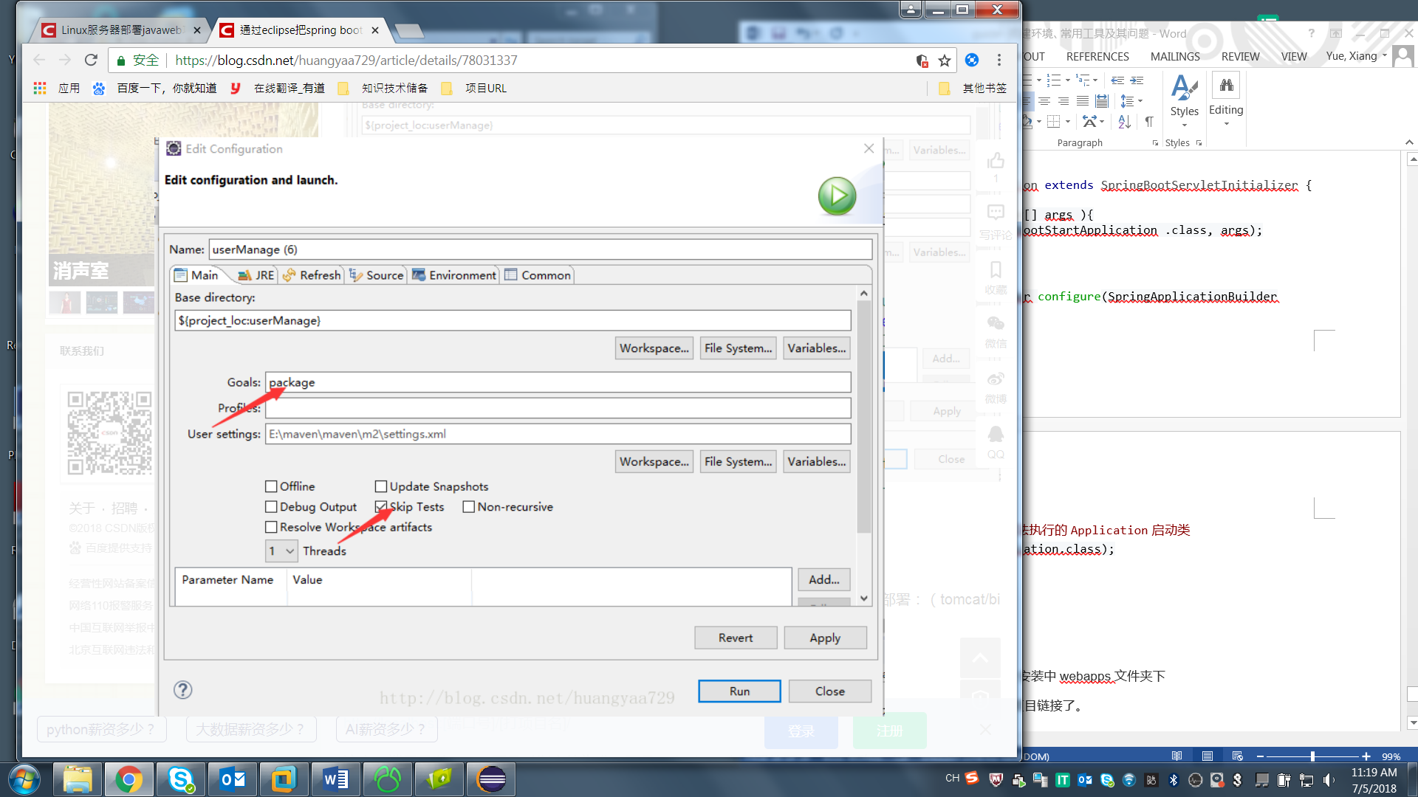

1. 通过Xftp 5传送war包或jar包，

法一：传输到Tomcat安装中webapps文件夹下

conf文件夹下server.xml中添加运行项目配置，否则访问会报在404即eclipse导出的maven项目war包，放到tomcat下启动，顺利启动且无报错，但是浏览器访问该项目时显示404

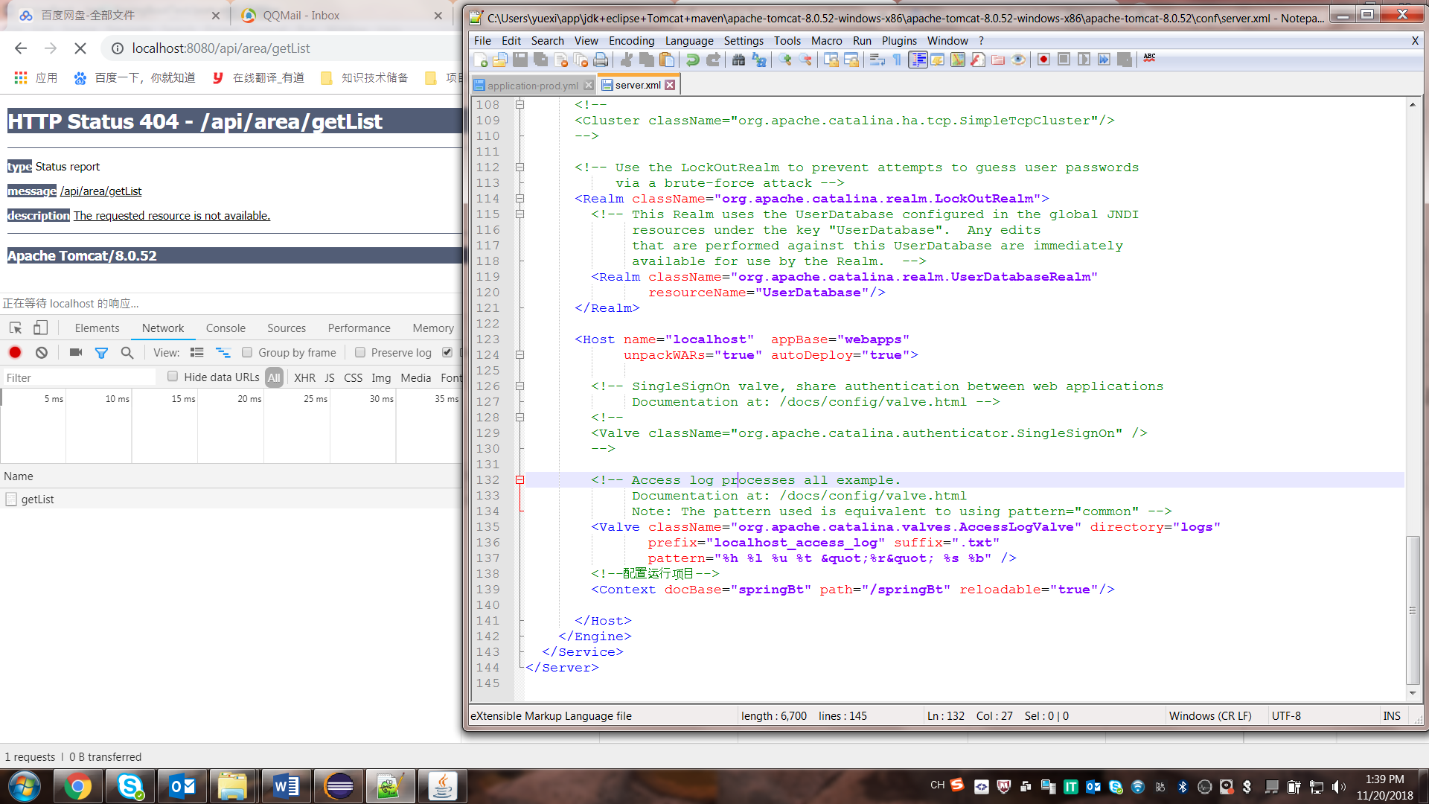

Bin文件夹下，运行startup.sh脚本(sudo ./startup.sh)

访问路径：http://localhost:端口号/war包的名称/请求的名<http://localhost:8080/springBt/area/getList>(不用加项目在开发时的前缀)

法二：传输jar包到自定义目录如/home/userweb/springboot

命令：nohup java -jar demo-device-controller-1.0.1.1-SNAPSHOT.jar > run.log &

访问路径：http://localhost:端口号 /请求的名：

Tomcat闪退

SET JAVA_HOME=C:\Program Files(x86)\Java\jdk1.8.0_65

SET TOMCAT_HOME=C:\Users\yuexi\app\jdk+eclipse+Tomcat+maven\apache-tomcat-8.0.52-windows-x86

springboot项目启动报错Failed to configure a DataSource: 'url' attribute is not specified and no embedde

---启动类@SpringBootApplication(exclude = DataSourceAutoConfiguration.class)

## 解决前后端访问跨域问题

解决跨域问题—慕课参考(spring+jQuery)

产生原因: 浏览器限制 类型为XHR请求 请求URL跨域

解决思路：解除其限制 改为用JSONP请求 被调用用方允许跨域/调用方隐藏代理为同被调 用方同域

解除浏览器限制：命令行浏览器启动传入参数 –-disable-web-security

改用JSONP请求：发出请求的type为script返回数据也为js 动态添加 后台也需改动

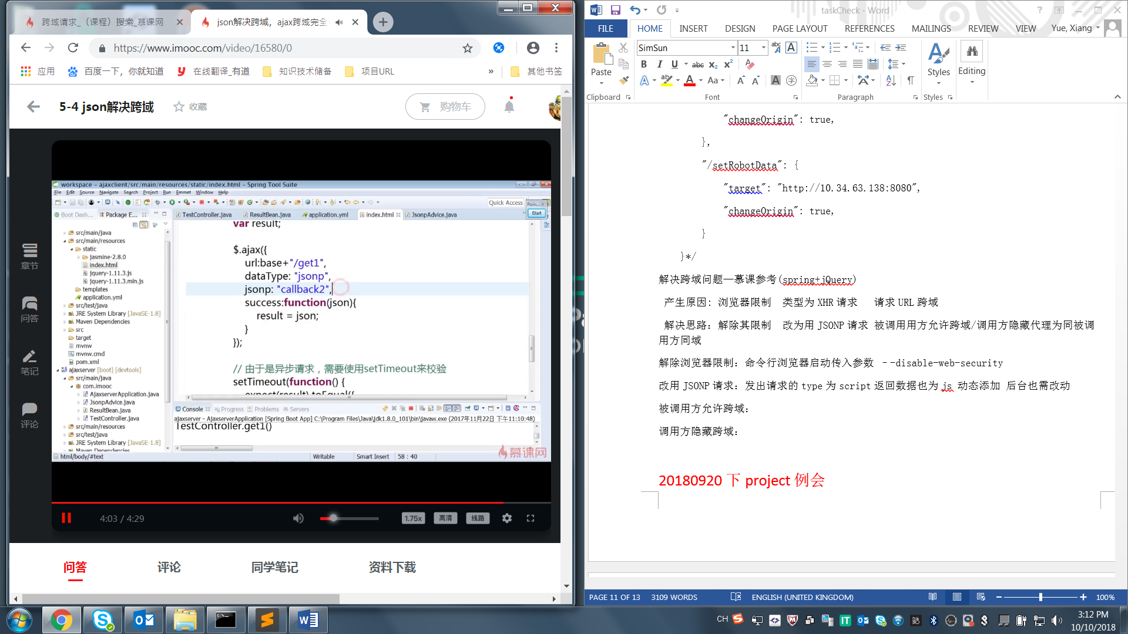不足：需服务端支持，只支持get请求，发送不是XHR请求

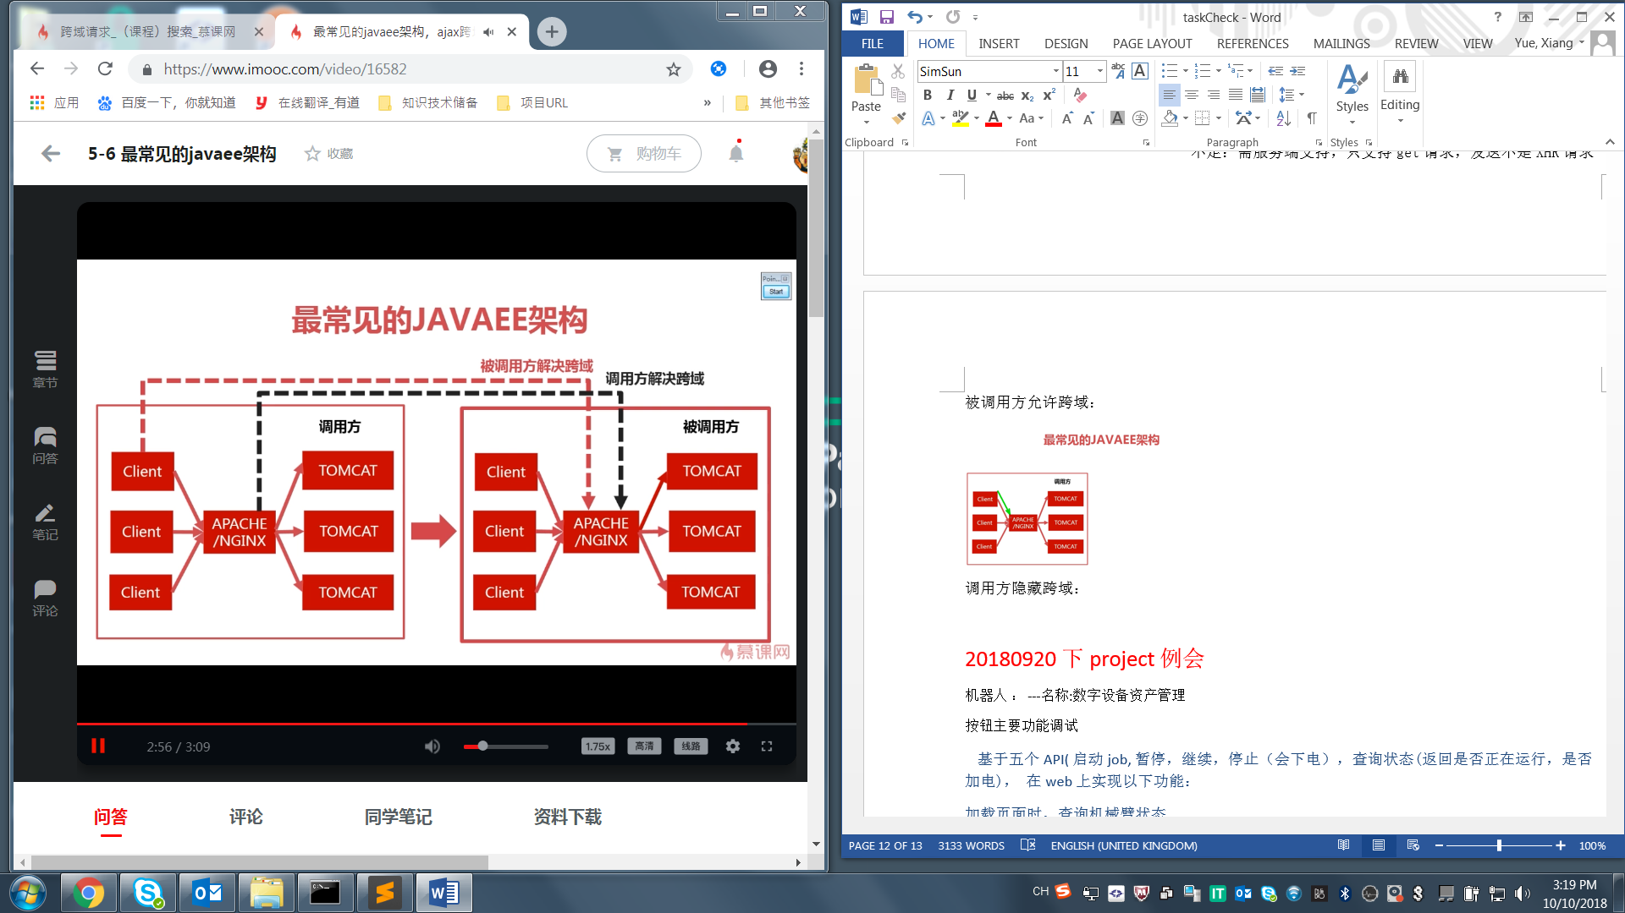

被调用方允许跨域：服务端添加字段到响应头告诉浏览器允许跨域访问

服务端实现filter 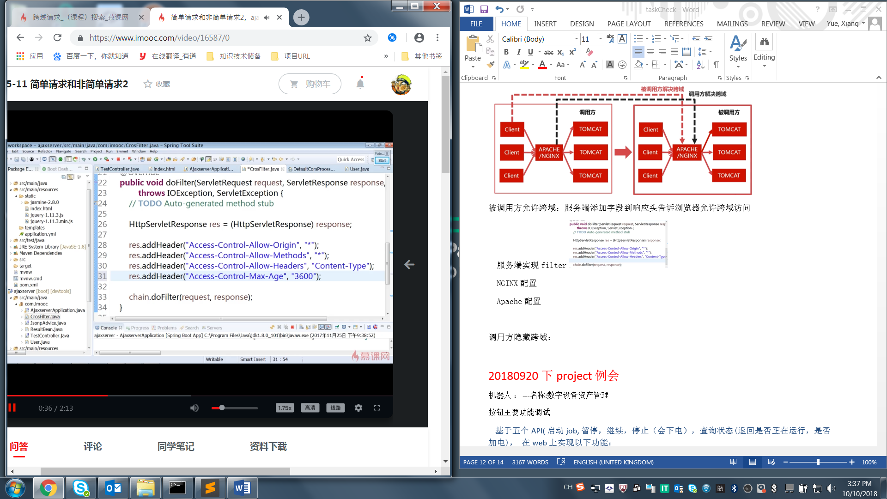

带cookie的跨域

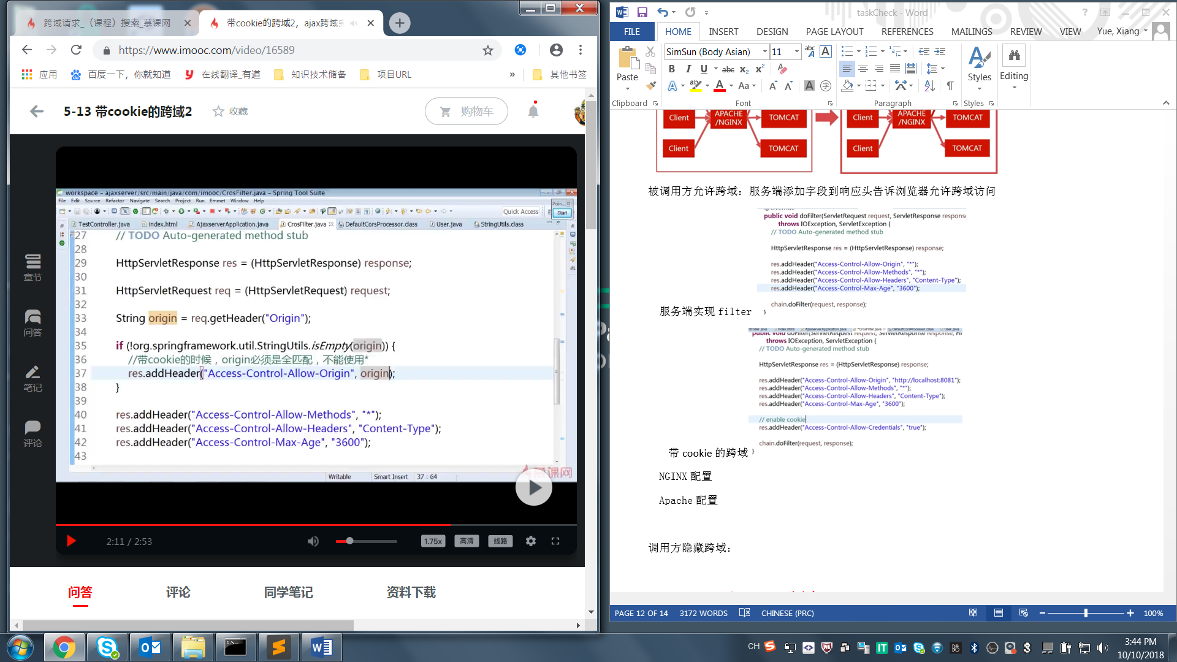 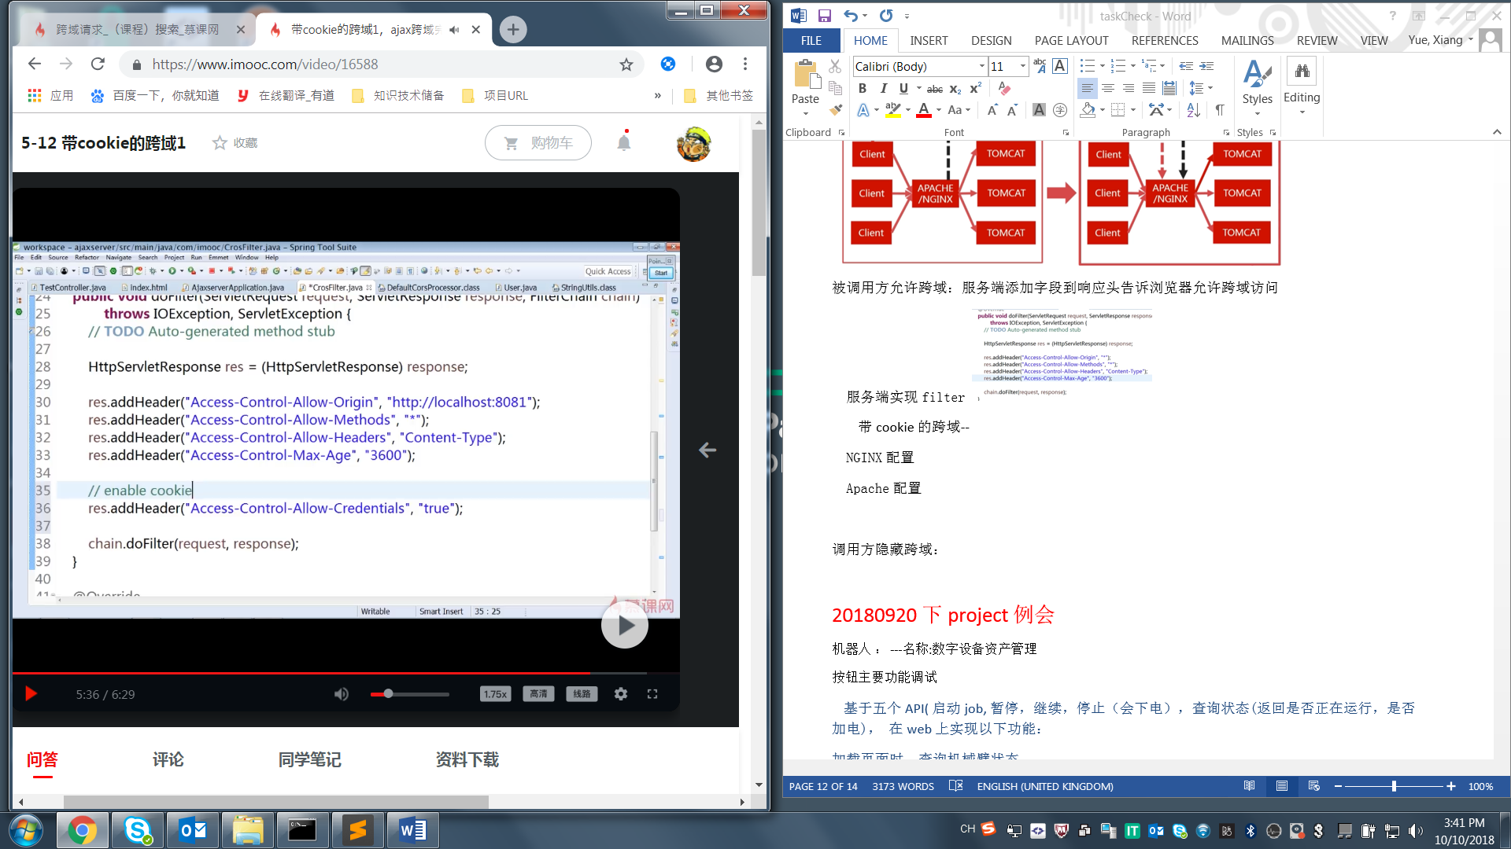

NGINX配置/Apache配置

调用方隐藏跨域：

反向代理-Nginx、Apache、nodejs(webdevserver)

/*"proxy": {//配置在devServer或nodejs服务 express app.use()

"/getRobotData": {

"target": "http://10.34.63.138:8080",

"changeOrigin": true,

},

"/setRobotData": {

"target": "http://10.34.63.138:8080",

"changeOrigin": true,

}

}*/

## 解决Windows下安装使用Redis

下载redis安装包：<https://github.com/MSOpenTech/redis/releases>

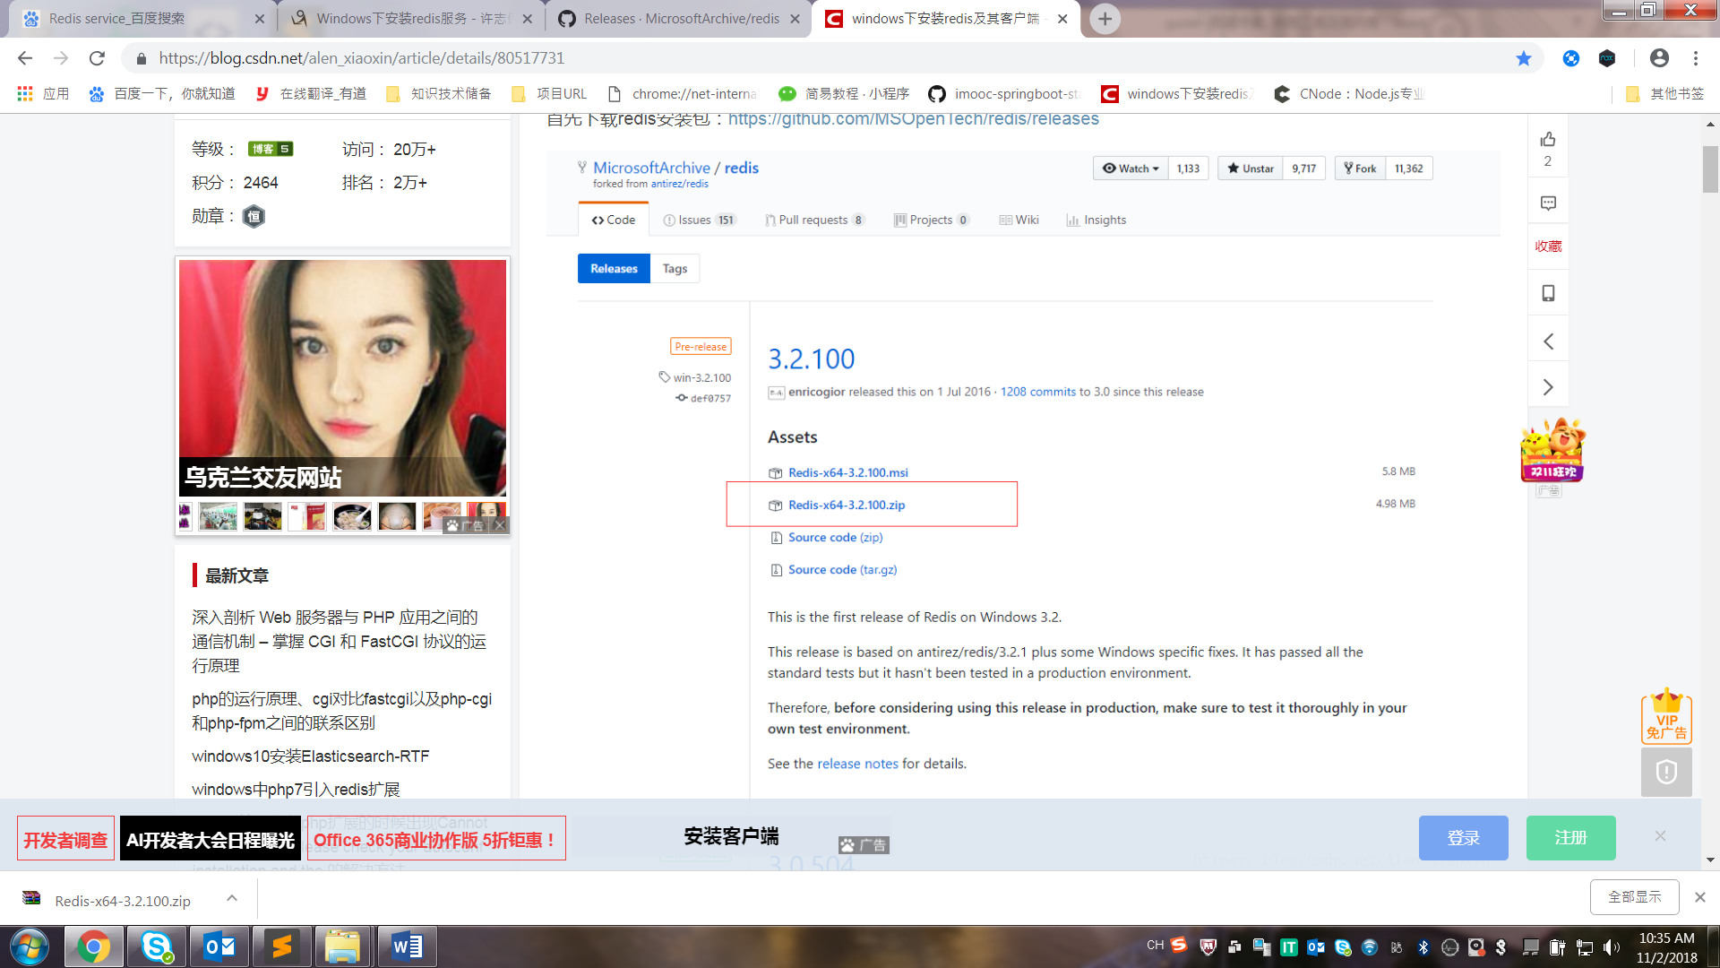

控制台管理员身份

Cmd1 ：redis-server.exe redis.windows.conf启动服务

Cmd2： redis-cli.exe -h 127.0.0.1 -p 6379 测试服务

set name 123(设置键值对) get name(获取值)

redis-server --service-install redis.windows.conf将服务安装为Windows service

redis-server --service-uninstall 卸载服务

redis-server --service-start/ redis-server --service-stop启停服务

Cmd2的后三个命令需再Cmd2关闭下运行否则报redis service failed to start

安装redis客户端管理工具redis-desktop-manager-0.9.3.81

性能优化问题

前端—提升用户体验,在终端用户的响应时间中有80%到90%的响应时间用于下载图像、样式表、脚本、Flash等页面内容。这就是网站性能黄金守则

web前端指网站业务逻辑之前的部分，包括浏览器加载、网站视图模型、图片服务、CDN服务等，主要优化手段有浏览器访问、使用反向代理、CDN等。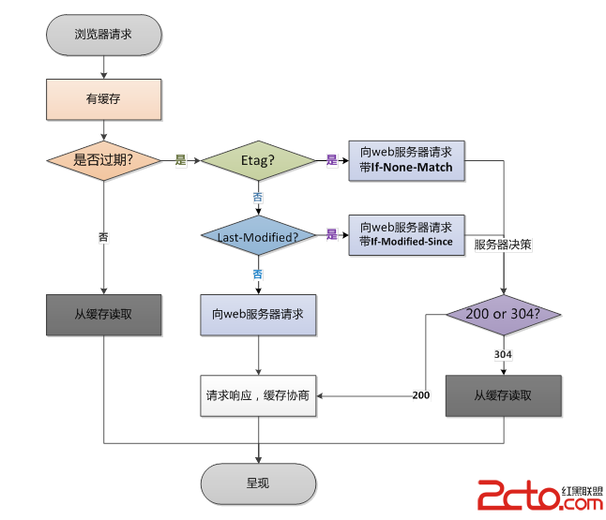

**减少http请求，合理设置 HTTP缓存（**主要手段是合并CSS、合并javascript、合并图片**）**

**异步请求Callback 减少cookie传输**

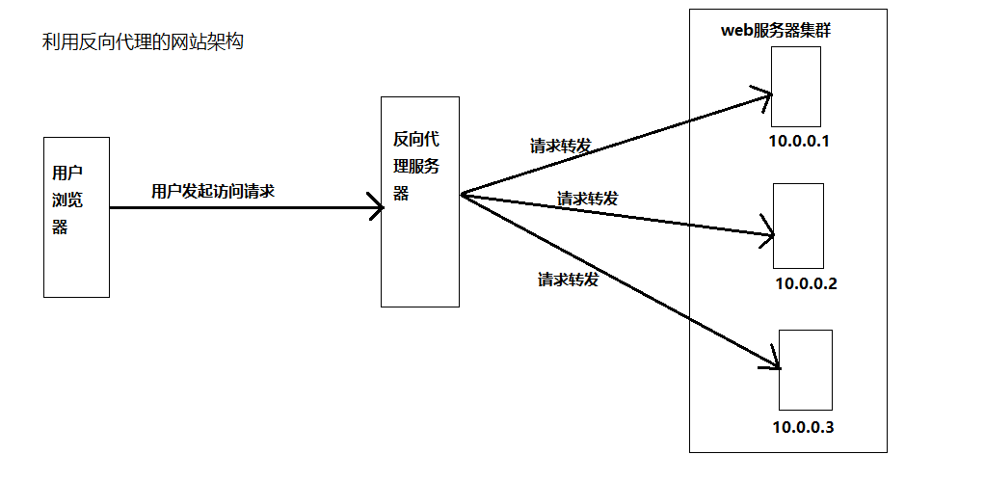

反向代理也可以实现负载均衡的功能，而通过负载均衡构建的应用集群可以提高*系统*总体处理能力，进而改善网站高并发情况下的性能。

Css　把样式表放到文档的<head />内部会加快页面的下载速度

W3c标准

网页主要由三部分组成：结构（Structure）、表现（Presentation）和行为（Behavior）。对应的标准也分三方面：结构化标准语言主要包括XHTML和XML，表现标准语言主要包括CSS，行为标准主要包括对象模型（如W3C DOM）、ECMAScript等。

1、 需要声明（DOCTYPE）

DOCTYPE（document type）文档类型的简写，用来说明你用的XHTML或者HTML是什么版本。其中DTD叫文档类型定义，里面包含了文档的规则，浏览器就根据你定义的DTD来解释你页面的标识，并展现出来。要建立符合标准的网页，DOCTYPE声明是必不可少的关键组成部分；除非你的XHTML确定了一个正确的DOCTYPE，否则你的标识和css都不会生效。 有过度的（Transitional）、严格的（strict）、框架的（frameset）。

<!DOCTYPE html PUBLIC "-//W3C//DTD XHTML 1.0 Transitional//EN" "http://www.w3.org/TR/xhtml1/DTD/xhtml1-transitional.dtd">

<html xmlns="http://www.w3.org/1999/xhtml" lang="gb2312">

<head>

<meta charset="utf-8" />

<title>W3Cschool - 学技术查资料，从w3cschool开始!</title>

<meta http-equiv="X-UA-Compatible" content="IE=edge,chrome=1" />

<meta name="renderer" content="webkit" />

<meta name="viewport" content="width=device-width, initial-scale=1" />

<meta name="keywords" content="w3cschool,w3cschool在线教程,技术文档,编程入门教程,W3Cschool,W3C,HTML,HTML5,CSS,Javascript,jQuery,Bootstrap,PHP,Java,Sql" />

<meta name="description" content="w3cschool是一个专业的编程入门学习及技术文档查询网站，提供包括HTML,CSS,Javascript,jQuery,C,PHP,Java,Python,Sql,Mysql等编程语言和开源技术的在线教程及使用手册，是类国外W3Cschool的W3C学习社区及菜鸟编程平台。" />

</head>

2、需要定义语言编码：<meta http-equiv=“Content-Type” content=“text/html; charset=gb2312” />注：如忘记可能会出现页面乱码现象。

3、JavaScript定义：Js必须要用<script language="javascript" type="text/javascript">来开头定义，以保证在不支持js的浏览器上直接显示出来。

4、CSS定义：CSS必须要用<style type=“text/css”>开头来定义，为保证各浏览器的兼容性，在写CSS时请都写上数量单位，例如：错误：.space_10{padding-left:10} 正确：.space_10 {padding-left:10px}

5、使用注释 ：正确的应用等号或者空格替换内部的虚线。<!--这里是注释============这里是注释-->

6、所有标签的元素和属性名字都必须使用小写，所有属性值必须用引号括起来（"" ''）双引号或单引号

7、把所有特殊符号用编码表示：空格为&nbsp; 、小于号（<）&lt、大于号（>）&gt、和号（&）&amp等。

8、所有属性必须有属性值：XHTML规定所有属性都必须有值，没有值就是重复本身。

9、所有的标记都必须有相应的结束标记：双标记：<div></div> 单标记：<img />

10、所有的标记都必须合理嵌套：<p><b></p></b>必须修改为：<p><b></b></p>

11、图片添加有意义的alt属性 ：图片加载失败时可以用alt属性表明图片内容。同理添加文字链接的title属性，帮助显示不完整的内容显示完整。

12、在form表单中增加label，以增加用户友好度

   <form>

<labelfor="firstname">first name: </label><inputtype="text" id="firstname"/>

  </form>

结论：1、标签规范可以提高搜索引擎对页面的抓取效率，对SEO（搜索引擎优化）很有帮助。

2、尽量使用外链css样式表和js脚本。是结构、表现和行为分为三块，符合规范。同时提高页面渲染速度，提高用户的体验。

3、样式尽量少用行间样式表，使结构与表现分离，标签的id和class等属性命名要做到见文知义，标签越少，加载越快，用户体验提高，代码维护简单，便于改版

浏览器兼容：

文字大小不兼容---给文字设定line-height

容器高度限定：Firefox有效 ，IE不行

容器撑破问题：float容器未定义宽度时Firefox会撑开，IE会换行---需定义其宽度

清除浮动;firefox 不清除浮动是不行的

double-margin bug：IE6实际数值是设定的两倍—对容器设定display：inline

除了 IE 9 以下的版本，其它浏览器已全部支持 CSS3 选择器，包括 IE 9 和 将在明年发布的 IE 10

CSS Transforms 3D 还没有浏览器支持，除此之外的其它属性在 Windows 平台，Chrome 和 Safari 全部支持，其次支持比较好的是 Opera 和 Firefox，曾经一片红叉的 IE 开始迎头赶上。在 Mac 平台 Safari 仍然表现优异，其次是 Firefox 和 Opera。

 HTML5 的内置画布，视频，音频，SVG，WebGL等对象。全部支持的有 Chrome，Firefox， IE 9

目前，对 CSS3 和 HTML5 支持最好的是 Chrome，Safari 次之，Firefox 和 Opera 旗鼓相当，IE 9开始拥抱标准